计算机与信息工程学院实验报告
••••••••••••••••••••••••••••••••• 密 ••••••••••••••••••••••••••••••••• 封 ••••••••••••••••••••••••••••••••• 线 •••••••••••••••••••••••••••••••••

姓名：__ 学号：__专业：_信息安全_ 年级：_2023_
课程： 密码学 主讲教师：_袁科_ 辅导教师：__袁科
实验时间：2025_年 5月 29日 下午5时至7时，实验地点_计算机大楼608
实验题目： D-H密钥协议设计与ECC公钥密码
实验目的： D-H密钥交换协议和ElGamal公钥密码算法是基于有限域上的离散对数困难问题设计的。如果在椭圆曲线上实现上述算法，可以采用更短的密钥，从而提高效率。设计并编程实现基于有限域椭圆曲线群上离散对数困难问题的D-H密钥交换协议和ElGamal公钥密码算法。加深对D-H密钥交换协议思想的理解，为掌握基于D-H密钥交换协议思想设计密码协议打下坚实的基础。
实验环境（硬件和软件） windows+python
实验内容：
（1）设计基于有限域椭圆曲线群上离散对数困难问题的D-H密钥交换协议，并编程实现；
（2）编写程序实现基于有限域椭圆曲线群上离散对数困难问题的ECC公钥密码算法；
（3）体会基于有限域椭圆曲线群上离散对数困难问题的D-H密钥交换到ECC公钥密码算法转换的方法。
实验步骤：
- 先实现D-H密钥交换协议再利用D-H密钥协商协议实现ElGamal公钥密码
- 实现基础函数，检查点是否在曲线上、点加法、标量乘法等
- 定义D-H密钥交换协议的实现
- 实现ElGamal公钥密码
- 定义计算逆元、密钥生成、加密解密函数
- 测试代码
实验数据记录：
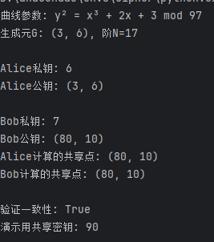
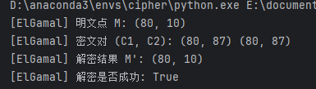
问题讨论：
相对于基于离散对数困难问题的D-H密钥协商协议，基于有限域椭圆曲线群上离散对数困难问题需要额外定义点加法等函数，思想相似。另外在曲线选取时必须满足判别式，否则曲线会出现奇点，群结构不成立。

